San José, 04 de febrero de 2020

N° 1095-2020

Al contestar refiérase a este # de oficio

Señora
Licda. Nacira Valverde Bermúdez
Directora de Planificación

Estimada señora:

Para su estimable conocimiento y fines consiguientes, le transcribo el acuerdo tomado por la Corte Plena, en sesión N° 02-2020 celebrada el 13 de enero del 2020, que literalmente dice:

“ARTÍCULO XXXII

SALEN EL MAGISTRADO SOLÍS Y LA MAGISTRADA HERNÁNDEZ.

Documento 10405-17/15762-19

En sesión N° 56-18 celebrada el 10 de diciembre de 2018, artículo XXIII, se tuvo por hecha la exposición de la licenciada Nacira Valverde Bermúdez, Directora de Planificación, sobre el Plan Estratégico Institucional 2019-2024. En ese sentido se acogió el informe N° 1463-PLA-2018, Plan Estratégico Institucional 2019-2024, así como sus recomendaciones en los términos señalados.

La máster Nacira Valverde Bermúdez, Directora interina de la Dirección de Planificación, en oficio N° 1995-PLA-PE-2019 de 27 de noviembre de 2019, remite el informe relacionado con la propuesta para implementar la metodología para la confección y aprobación de Políticas Institucionales, cuyas conclusiones y recomendaciones dicen:

“(…)

“VII. Elementos Conclusivos

Entre las principales conclusiones sobresalen las siguientes:

7.1. En el Poder Judicial, se destacan dos tipos de políticas: las políticas institucionales de impacto social y/o institucional y las políticas institucionales de índole operativo.

7.2. Actualmente, se logró identificar en el Poder Judicial 31 instrumentos, que en su oportunidad fueron catalogados como Políticas Institucionales y 6 propuestas de políticas nueva en el nuevo plan estratégico para el periodo 2019-2024.

7.3. Debido a la variabilidad que caracteriza estas políticas, se establece la necesidad de estandarizar la gestión de las nuevas políticas institucionales de índole social y/o institucional, lo que permitirá una mejora en la efectividad de su ejecución.

7.4. Para garantizar el cumplimiento del proceso de gestión de las Políticas Institucionales y lograr el alineamiento con el Plan Estratégico Institucional 2019-2024, se propone la gestión de un informe anual con el seguimiento de los resultados del plan de acción de cada una de las políticas institucionales nuevas, que hayan sido construidas a partir de este modelo; establecido en los planes anuales operativos de las oficinas responsables, utilizando la metodología descrita supra sobre el desarrollo de los planes de acción.

VIII. Recomendaciones

Con el fin de mejorar la gestión de Políticas Institucionales en el Poder Judicial, se recomienda:

A la Corte Plena:

8.1. Aprobar el “Modelo de Gestión (formulación, implementación, seguimiento y evaluación) de Políticas Institucionales”, que se detalla en el capítulo 3 de este informe.

8.2. Solicitar a la Secretaría General de la Corte, la publicación mediante circular del “Modelo de Gestión (formulación, implementación, seguimiento y evaluación) de Políticas Institucionales”, indicando que este modelo aplica para la gestión de nuevas políticas institucionales de índole social o institucional (capítulo 3). Ver propuesta de circular adjunta:

8.3. Aprobar el diseño e impresión de al menos 50 ejemplares del documento “Modelo de Gestión (formulación, implementación, seguimiento y evaluación) de Políticas Institucionales” para que la Dirección de Planificación los distribuya a las diferentes instancias que gestionan políticas institucionales.

8.4. Aprobar el “Proceso de Gestión Estratégica de Políticas Institucionales (Alineación Estratégica)”, contenido en el capítulo 4 de este informe, que incluye la elaboración de un informe anual de seguimiento y evaluación de los resultados obtenidos de la gestión de las políticas institucionales, a cargo del Subproceso de Evaluación de la Dirección de Planificación, con el fin de que sea conocido por la Corte Plena para la toma de decisiones correspondiente.”

- 0 –

SALE EL MAGISTRADO CASTILLO.

Se concede el uso de la palabra a la licenciada Nacira Valverde Bermúdez, quien expone: "Esta propuesta se realizó mediante el oficio 1995 del 27 de noviembre de 2019. Es una propuesta que se está realizando de cómo implementar y cómo desarrollar las Políticas en el Poder Judicial.

Comentarles un poco que este informe fue remitido a consulta a bastantes oficinas en el Poder Judicial, ya que es fundamental que todos los conocieran porque resulta vital para el funcionamiento para el Poder Judicial y para esta Corte, ya que es la que fija los lineamientos en relación con las políticas que se desarrollan para el Poder Judicial. También fue de conocimiento del Comité de planeación y estratégica. Ahí está representada la Presidencia de la Corte, Dirección de Tecnología de la Información, Dirección Jurídica, Dirección Ejecutiva, Dirección de Gestión Humana, Despacho de la Presidencia y miembros del Consejo Superior.

Se envió de consulta y el informe fue contenido de observaciones por este grupo de personas como tal.

La agenda lo que trae es el informe, varios antecedentes, que son las políticas, la situación actual de hoy, las políticas en el Poder Judicial, la propuesta de gestión de política y el proceso de gestión estratégica de esas políticas institucionales que tenemos hoy en día.

Como antecedente hay que tomar en consideración no solamente importante resaltar la necesidad de poder tener mecanismos de seguimiento, sino que el segundo informe del Estado de la Justicia genera una recomendación o un indicador a esta Corte en temas de Consejo Superior y desconcentración de funciones, que le llamó el Estado de la Justicia.

Uno de los indicadores propuestos por el Estado de la Justicia era el poder determinar cuál era el mecanismo de seguimiento de las políticas institucionales, ya que hoy en día había muchas políticas, pero no había instrumentos claros para poder medir todo el impacto y el aporte que tenían cada una de esas políticas.

Otro de los antecedentes no es solamente el informe del Estado de la Justicia o de la Nación, sino también el modelo de gestión estratégica que aprobó esta Corte con el Plan Estratégico Institucional.

Lo que está encerrado en un círculo en el apartado N°6 se indica que parte del Modelo de Gestión Estratégica, es la gestión de las Políticas Institucionales.

Partiendo de lo que indicó el Estado de la Justicia, más lo que se aprueba en el Modelo de Gestión Estratégica, es que hoy responde la presentación de este informe a esta Corte como uno de los mecanismos para cumplir también, lo que es la estrategia en el Poder Judicial.

En el apartado de los temas estratégicos del Plan Estratégico del Poder Judicial en el N°5 que está al final dice “Planificación Institucional” y una de las acciones estratégicas donde se indicó cómo se iban a cumplir estas acciones, era a través de la Gestión Estratégica Institucional, la Gestión de Políticas Institucionales y la Gestión Administrativa por medio del portafolio de proyectos estratégicos.

Este estudio nuevamente responde también al planteamiento de lo que es un mecanismo para cumplir el Plan Estratégico Institucional.

¿Por qué es de relevancia poder entender hoy este informe? Porque es lo que le serviría de pauta a las oficinas y a esta Corte como tal, para poder de aquí en adelante redireccionar todas las propuestas de política que se realicen.

No solamente mecanismos de seguimiento, sino mecanismos para poder orientar a esta Corte en cómo aprobar el que se inicie un proceso de políticas. Como qué son las políticas, les canalizamos dos conceptos básicos: Uno, qué es lo que indica la CEPAL y dos, lo que indica MIDEPLAN.
Los dos nos llevan a poder determinar en que las políticas son esos cursos o esos flujos de información que se relacionan con ese objetivo político que se plantea para poder orientar y desarrollar en el sector público las acciones que se requieran.

El MIDEPLAN es un poco más específico y determina el curso o línea de acción definida para orientar y alcanzar un fin, que se expresa en directrices, en lineamientos y en objetivos estratégicos y acciones sobre un tema a desarrollar. Esto explica la voluntad política traducida en decisiones.

Precisamente las políticas, al implementarse en el Poder Judicial viene a plasmarse hoy como una voluntad política de esta Corte para que se inicie un proceso de implementación de políticas en el Poder Judicial.

Quisimos pensar que eran políticas, tropicalizado el término en el Poder Judicial. Lo delimitamos o lo construimos como la Política Institucional de impacto social o institucional, porque estas políticas que nosotros analizamos hoy -las vigentes- hay algunas que tienen un impacto institucional y otras que van más allá solamente de la institución, sino que también tienen un impacto a nivel social.

Ahí pusimos como término que era una guía orientadora que se expresa en los objetivos, la línea de acción y de resultados esperados sobre un tema y la atención o transformación de un problema de interés institucional o social que se sustenta de los mandatos, acuerdos o compromisos Nacional e Internacionales del Poder Judicial. Es decir, tropicalizamos nuestro concepto de política aplicable al Poder Judicial. Revisando lo que tenemos hoy vigente, tenemos otras políticas institucionales, sin embargo, esas son de índole operativo. Ahí tenemos algunas que son: lineamientos, directrices, guías prácticas, procedimientos; entre otros, dirigidos al logro de la administración. Sin embargo, para efectos de ubicarnos en este informe, esas políticas de índole operativo no están siendo analizadas en esta propuesta como tal. En esta propuesta como tal, hoy lo que viene es el procedimiento para lo que es la política institucional de impacto social o institucional, no las de índole administrativo.

Las de índole administrativo serán de una segunda etapa en la que estamos trabajando en este momento.

Hoy en el Poder Judicial hicimos todo un recuento en las diferentes oficinas y podemos determinar que tenemos 34 políticas vigentes en la institución. También hemos visto en el Plan Estratégico Institucional como tenemos 6 iniciativas de políticas que están ahí para poder desarrollarse.

Estas 34 políticas que hoy están vigentes, lo que estamos haciendo es un recuento de esas políticas porque las que ya están vigentes, lo que estamos recomendando son esos mecanismos de seguimiento para que puedan seguir reportando las acciones que se están realizando.

La propuesta que también se trae aquí es para lo que son las políticas nuevas. El modelo propiamente de gestión de las políticas institucionales trae 4 apartados: 1. lo que es la formulación, 2. la implementación, 3. el seguimiento y 4. la evaluación.

Aquí a diferencia del procedimiento que existía que es lo que se está proponiendo. Cuando se ha presentado alguna política inicialmente lo que se ha realizado es que aquí llega prácticamente todo el documento, llega cuando se está implementando y cuando todas las necesidades y todas las cosas ya están generadas.

La propuesta que se está planteando ya que la Corte es el que fija lineamientos, es que la iniciativa para la elaboración de esa política institucional que se proponga, venga de previo a Corte.

Esa instancia judicial proponente debe analizar el cumplimiento de los criterios que define la política institucional. Esta instancia proponente va a remitir la solicitud normal a la Corte indicando el tema o problema a resolver y la manera que considera que se cumple la política institucional.

Es la Corte Plena la que va a establecer si la propuesta es de interés institucional y si la aprueba o no la elaboración de la nueva política. Si se aprueba la instancia judicial proponente podrá iniciar la elaboración de la política institucional utilizando como guía el modelo que ya les vamos a indicar.

El paso 1 es traer a la Corte Plena el proponente, la iniciativa para construir la política.

Si Corte Plena aprueba esa iniciativa, ahora considerando algunos criterios que deberán considerarse, va a tener que responder en esa iniciativa si es de interés institucional, si es de índole social o impacta socialmente, si incide directamente en la generación del valor público, entendiéndose valor público como el valor que se genera en la medida en que las personas usuarias reconozcan y confíen en el resultado del servicio de administración de justicia como respuesta adecuada a sus necesidades.

Va a tener que decir o indicar en la solicitud si responde a un mandato de ley, si responde a un acuerdo o compromiso en el Poder Judicial y si se relaciona con el Plan Estratégico Institucional. Con estos criterios la oficina proponente planteará la propuesta inicial para la elaboración posterior de la política a la Corte Plena.

Una vez que se apruebe -si llega a ser aprobada la elaboración de esta política- se procede a la aplicación del modelo de gestión de política que aquí les explicamos.

Este modelo propiamente ahora sí va a tener cuatro pasos. El primero es el diagnóstico, va a haber un pequeño diagnóstico en donde se delimita el problema, se revisa el marco legal que un poco ya tuvo que haber visto desde la iniciativa y se analiza el problema. El segundo paso es la elaboración y aprobación de la política, ahí se establece una metodología, la elaboración de la propuesta y la validación y aprobación de la política.

Todo esto si ustedes lo ven, hay una flechita en donde dice que va a tener transversal participación ciudadana y participación tanto institucional como interinstitucional.

En el apartado número tres, va a tener que proponerse lo que es la implementación de la política, se va a proponer alineado al Plan Estratégico y alineado a los Planes Anuales Operativos, y en el punto número cuatro en el seguimiento y evaluación.

Esta propuesta que nosotros les traemos acá también está alineada con el modelo de que hoy trabaja también MIDEPLAN, solamente que le hemos realizado algunas adaptaciones a nuestros procesos institucionales."

ENTRA EL MAGISTRADO ALFARO. SALEN EL MAGISTRADO AGUIRRE Y EL SUPLENTE DESANTI HENDERSON.

Consulta el magistrado Molinari: "Es una pregunta licenciada Valverde Bermúdez. Si tal vez nos devolvemos a la anterior, para efectos de la definición de la política que ustedes están proponiendo que se haga aquí en Corte Plena supongo que los pasos uno y dos están previamente dados o ¿no es así?"

Contesta la licenciada Valverde Bermúdez: "El paso uno que es el previamente, posiblemente ya casi va a estar contenido en la propuesta que les llegue aquí inicialmente, porque parte de la definición del problema, parte del marco legal es lo que les indicamos que serían estas preguntas que se tienen que responder en el planteamiento que se haga aquí a la Corte."

ENTRA EL MAGISTRADO CASTILLO.

Prosigue el magistrado Molinari: "Volvamos a ese gráfico. En la elaboración y aprobación de la política institucional habla de una metodología, de una elaboración de la propuesta de la política y una validación y aprobación de la política, es porque yo sentí que es ahí donde nosotros entramos, pero que vendrá con una metodología porque si vamos a aprobar una política institucional supongo que tendrá que tener un contenido metodológico como para poder decir: “vamos a ejecutar esta política de esta manera”. Nada más para estar claro."

Aclara la licenciada Valverde Bermúdez: "La propuesta que viene aquí es de dos momentos. Una es el interés institucional del tema a desarrollar en la política, ese es el primer momento en donde el lineamiento de Corte se aprueba y el segundo momento, ahora sí es aprobar la política pero con toda la elaboración ya diciéndole a Corte, esto cuesta tanto, esto se va a implementar de esta forma y esto se va a desarrollar de esta forma y consultado a todas las instancias también que tienen que ver con el desarrollo de la política. Entonces, la propuesta va en esas dos vías. La primera es el lineamiento, tema, si es de importancia y la segunda, ahora sí, todo el desarrollo que va a venir en un segundo momento.

La política como tal o el documento que se espera traer tiene varios componentes básicos que ya traería el documento final o en el segundo momento de la propuesta, la portada, la introducción, el índice, tendríamos la definición y delimitación, el marco legal, el análisis, aquí tendríamos la metodología.

La metodología es participativa, es a nivel de talleres, es a nivel toda con grupos de trabajo definiríamos las poblaciones o grupos beneficiarios, a quienes se les dirige e impacta la política, el alineamiento con los ejes trasversales del Plan Estratégico, temas prioritarios, ahí desarrollaríamos objetivos, líneas de acción, resultados esperados y lo más importante los indicadores de resultados de la implementación de la política, que esto ha sido un tema que no se ha desarrollado.

Que estos temas son los que hoy día son los que no se han desarrollado en las políticas que se han propuesto, por tanto, ha sido difícil poder determinar cuantitativamente cual ha sido el impacto de estas iniciativas y lo más importante es el plan de acción.

El plan de acción, ahí si va a desarrollar el análisis e impacto presupuestario de la implementación de esas políticas y la definición del modelo de gestión para la implementación, seguimiento y evaluación.

Quiere decir que la propuesta que vendrá aquí de políticas va a tener ese estudio de previo para poder ver si es viable o no institucionalmente la aplicación de estas políticas."

ENTRA EL MAGISTRADO SOLÍS.

Expresa el Magistrado Molinari: "Supongo que la idea para efectos de proponer alguna política pues nacerá en algún lugar equis, nada más como para yo tener también una mejor idea y quién colabora a elaborar todo eso para efectos de que venga a Corte Plena, nosotros la podamos aprobar y continuar incluso con el desarrollo, con la implementación y evaluación de esa política.

¿Quién? ¿Qué departamento es el que se encarga?¿Cuál subproceso? Si es de planificación o no sé, para tener claro ese tema también."

Responde la máster Valverde Bermúdez: "En la presentación que viene, ya está un poco el resumen de esa consulta que nos hace el magistrado Molinari.

El primer paso es la instancia o comisión institucional. Nosotros siempre vamos a participar como la parte técnica, participaría como esa parte técnica que les daría la orientación en metodologías de trabajo, de hecho, ya hoy lo estamos haciendo con algunas Comisiones para poder orientar esos métodos o formas de trabajo.

Pero inicialmente la instancia o comisión institucional solicita la aprobación a la Corte Plena sobre la propuesta para la elaboración de la política institucional basado en los criterios ya antes expresados.

La Corte Plena es la que establece si la propuesta es de interés institucional y aprueba o no la elaboración de esta nueva política. La instancia o comisión institucional elabora la propuesta de la política según el modelo que ya dijimos que también tiene cuatro pasos, ese modelo como tal, la propuesta es que se remita a la Dirección de Planificación y a la Dirección Jurídica de previo a que venga aquí.

La Dirección de Planificación revisará toda la metodología, todo el procedimiento que aquí se está exponiendo y la Dirección Jurídica revisará a partir del criterio jurídico sobre el marco legal que está exponiendo en la política.

Después de que pasa a estas dos instancias, al instancia o comisión que fue la proponente atiende las recomendaciones de los órganos técnicos y remite la propuesta actualizada a la Secretaria General de la Corte con copia de información a estos dos: Dirección de Planificación y Dirección Jurídica para que sea remitida aquí a la Corte Plena. Entonces pasa por esas remisiones de previo antes de venir aquí a la Corte Plena.

Ahora, propiamente el proceso de gestión estratégica como tal global. Este era el específico y ahora el global.

Ya para poder conocer ahora si los resultados de las políticas, entonces ¿qué estamos proponiendo en este resultado final? 1) Elaborar un informe anual de la evaluación de los resultados de la incidencia de la ejecución de la política, este resultado como ya previamente han desarrollado indicadores debería de ser muy sencilla la evaluación ya que previamente se tuvieron que haber desarrollado esos indicadores. Eso se remite a la Dirección de Planificación, quien recoge un informe anual que elabora, el cual va a remitir de previo a este grupo, a este comité de Planeación Estratégica para su conocimiento y observaciones o valoraciones si tuviese que realizar ese comité conoce el informe de políticas institucionales o de resultado de políticas institucionales.

La Dirección de Planificación una vez que tiene el informe de consulta y de revisión, lo remite a la Secretaria General de la Corte y a las instancias involucradas.

La Corte Plena conoce, aprueba y emite las recomendaciones sobre el informe remitido que considere pertinente en relación con las líneas estratégicas y políticas institucionales que ya están pautadas.
Con esto, podemos decir que se establecería el mecanismo anual de rendición de cuentas de las políticas implementadas que se nos había solicitado por el Estado de la Justicia y que también nos serviría para rendir cuentas a las diferentes oficinas.

En resumen, las recomendaciones que se plantean son las que se indicó, aprobar el modelo de gestión que se detalla en el capítulo tres de este informe. En caso de aprobarse que la Secretaria General de la Corte publique la circular que también se genere en un documento escrito con el Departamento de Impresión del diseño de los cincuenta ejemplares para uso de las diferentes oficinas y aprobar el modelo de gestión estratégica propuesto también para tema de las evaluaciones anuales.

Recordar que la propuesta que se está realizando es para la propuesta de nuevas políticas, no para las existentes, ya que las existentes han desarrollado todo proceso completamente distinto a este.

Eso sería, en resumen."

Manifiesta la Magistrada Varela: "Me parece muy importante todo lo que nos ha venido a informar doña Nacira y está claro que está generándose una ruta clara de pasos a seguir para mejorar la gestión a nivel institucional en todos los ámbitos.

Mi preocupación radicaría básicamente con esas treinta y cuatro políticas que tenemos, treinta y cuatro creo que señaló, si ya las tenemos en curso, si ya se han invertido recursos, tiempos, recursos económicos y demás, si una revisión de esas sería conveniente o debería de hacerse para ir priorizando también cuales de esas son las que en razón de los recursos económicos que tenemos se van a implementar de primero o si tienen que hacerse simultáneamente porque son transversales según corresponda.

De manera tal que puedan verse los resultados, los efectivos en la gestión sobre todo especialmente en el área jurisdiccional y otras áreas también son importantes por supuesto, porque esto implica esfuerzos institucionales.

Estimo que hay que hacer una revisión de esas treinta y cuatro, si hay que hacerle un ajuste reformularlas, hacer esa reformulación y optimizar los recursos que estamos invirtiendo para su cumplimiento.

Pregunto más bien ¿podría hacerse ese ajuste con esta buena propuesta estratégica de gestión o no?

Estimo que es necesario desde mi punto vista, pero quisiera oír la opinión experta sobre el tema."

ENTRA EL MAGISTRADO AGUIRRE. SALE EL MAGISTRADO ARAYA.

Señala la licenciada Valverde Bermúdez: "Sí, tal vez las treinta y cuatro políticas vigentes Magistrada Varela ya se están aplicando en el Poder Judicial, ya se vienen trabajando en el Poder Judicial.

Que es tal vez lo que todavía ni tenemos es ese plan de acción específico para poder determinar, entonces hemos estado trabajando ya con algunas oficinas para poder determinar con ellas un plan de acción para documentar y poder más fácilmente dar el resultado hacia la gestión que estén realizando, las que son iniciativas son solamente seis, esas seis iniciativas son las que se estarían trabajando en este nuevo año a saber dependiendo de los recursos que se realicen y si son institucionales o son operativas, pero en eso todavía estamos trabajando y estas las treinta y cuatro existentes ya nosotros estamos trabajando con ellos poco a poco con las que lo han venido solicitando a generar un plan de acción para que sea más fácil la rendición de cuentas.

Lo que si se ha visto es que todos han venido realizando un trabajo bastante bueno y lo que nos falta es poder determinar la forma en cómo visibilizar los resultados finales".

SALE EL MAGISTRADO CASTILLO.

Prosigue la Magistrada Varela: "Precisamente cuando queremos ordenarnos, hay que ordenarse para optimizar el esfuerzo institucional, el esfuerzo personal y tener el cumplimiento de los objetivos finalmente, de manera tal, que si en el área fundamental de la institución que es la jurisdiccional no hacemos esas revisiones con frecuencia para tomar decisiones oportunas y tener los resultados, al finalizar cada año, ver mejores resultados creo que por ahí habría que meterle mayor iniciativa y esfuerzo en esa área, pues eso sugeriría que le prestemos especial atención, para que no se diga que se hace mucho pero no se ven los resultados".

Agrega la suplente Esquivel Rodriguez: "Este esquema que se presenta definitivamente es sumamente importante, si estamos en una organización que se preocupa por el buen uso y manejo de los fondos públicos al igual que la magistrada Varela me parece a mí que en las que ya tiene el Poder Judicial sí debería de generarse algún tipo de priorización de las que en mayor forma afectan lo que tiene que ver con el acceso a la Justicia y en el análisis de riesgos, que también tiene que hacer la organización yo creo que es importante determinar si en algunas de estas políticas se debe esperar hasta que finalice el año o si por la gravedad que implicaría una distorsión del cumplimiento de la política deberíamos tener una especie de avance que no sea anual necesariamente.

Estimo que definitivamente estos sistemas son fundamentales para la toma de decisiones y considero que aquí a los compañeros que están, la decisión más importante en este avance es la que se toma hoy, que el órgano superior disponga que esto sea la ruta de paso que va a seguir la organización, porque es indispensable que toda la organización conozca y sepa que hay una orden que emana del supremo para poder ejercer este tipo de actividades.

A mí me parece fundamental este sistema que se está proponiendo y al igual que la magistrada Varela creo que es indispensable que las que ya están en vigencia se vayan convirtiendo en este sistema para que en algún momento pueda toda la organización tener la claridad de que se siguieron todos los pasos aquí, en algunas será pero al revés de atrás hacia delante, pero si es importante revisar cómo se ajustan al Plan Estratégico que objetivos tiene, sobre todo los indicadores de gestión lo que no se mide no se corrige y no podemos saber si se está ajustando a lo que inicialmente proponía y me parece que es indispensable que el Poder Judicial avance hacia este escenario.

Otra pregunta que le tenía a la máster Valverde Bermúdez es si todo este esquema le genera algún costo adicional al Poder Judicial".

Responde la licenciada Valverde Bermúdez: "En relación a los costos lo estamos haciendo con personal interno, ha sido un trabajo sumamente laborioso en coordinación con las diferentes oficinas, pero creo que hemos estado haciendo todos en conjunto un esfuerzo por priorizar, entendiendo que la ruta correcta es la organización, es el ordenamiento para poder maximizar los recursos a la fecha, todo lo hemos estado haciendo con recursos internos".

Prosigue el magistrado Molinari: "Un poco para aportar lo que decía la magistrada Varela, me parece ya que estamos en esto, sería muy conveniente buscar la forma de entrar en la revisión de algunas de esas políticas si ustedes lo consideran conveniente.

Supongo y eso es una pregunta que la revisión y la modificación de esas políticas si seguirían la misma metodología para venir a Corte si ustedes lo llegaran a establecer, es una pregunta.

La otra es el período en el que ustedes van a someter a Corte los informes de los planes de acción de esas políticas, si tienen algún período definido, si eso va a depender en alguna forma del tipo de políticas que se estén revisando u algo sobre el particular tiene que ver esta nota con lo que acaba de decir la magistrada Esquivel Rodríguez, y es la posibilidad en realidad de contar con informes en momentos adecuados para poder tomar decisiones. Esas serían las dos preguntas que tienen que ver con esto, un adicional si ustedes están generando alguna metodología de gestión de riesgos que considero que se asociaría a esta propuesta y finalmente decirles que me parece magnífico lo que están haciendo realmente, es lo que deberíamos hacer para poder tener una definición adecuada de la gestión y lograr alinear toda la institución con políticas que vengan a ser definidas en este caso por este órgano.

Se asocia esto como parte de la propuesta que se hace en el grupo ocho, aunque con algunas pequeñas diferencias, aunque en realidad creo que nos acercamos bastante, tal vez el único tema un poco distinto es el órgano este al que ustedes someten muchas de estas propuestas como órgano técnico que participa de alguna forma de la administración activa que es un poquito distinto al que nosotros estábamos formulando en el grupo ocho a lo que refiere a gobierno corporativo, pero que todo está muy asociado y que me parece magnífico lo que están haciendo, con esto ya tendríamos un gran avance.

Estimo que lo único que quedaría por definir es el tema de las competencias de lo que hicimos en el grupo ocho para redefinir algunas competencias, ahí valdría la pena, pero en todo lo demás de mi parte realmente se los agradezco".

Consulta el Presidente, magistrado Cruz: "Alguna otra observación, lo aprobamos".

Refiere la licenciada Valverde Bermúdez: "Tal vez nada más para contestarle a las magistradas Varela y Esquivel Rodriguez y al magistrado Molinari, la prioridad que nosotros habíamos propuesto de la evaluación es anual, sin embargo, si ustedes a bien lo consideran pues nosotros podríamos proponer que al menos sea semestral, de esa forma podría ser un análisis todavía más oportuno de esto, lo cual si usted a bien nosotros lo propondríamos.

Con el tema de revisar las vigentes, nosotros podríamos hacer tal vez un cronograma de trabajo, porque vean que son bastantes políticas, ha sido toda una historia institucional, por eso nosotros la propuesta que hacemos es a partir de lo nuevo. Si ustedes también lo consideran, pues nosotros podríamos proponer un plan de trabajo para ir poco a poco revisando las vigentes al menos, para poder crearles el plan de acción y que ese plan de acción permita medir con indicadores más sencillo su operatividad. Entonces, podríamos proponer que solamente revisemos con las vigentes ese plan de acción y conforme a cronograma que nosotros poco a poco podríamos ir confeccionando porque también esto le genera bastante trabajo a las oficinas generar toda la metodología, entonces no nos devolveríamos solamente a un plan de acción si ustedes lo consideran prudente.

Con el tema de la metodología de riesgos, nosotros en conjunto con la Oficina de Riesgos estamos desarrollando también una propuesta para traerles a ustedes en conjunto con los compañeros un modelo también de gestión de riesgos a nivel institucional que próximamente estaríamos terminando de construir y validar para luego traer acá a esta Corte".

Señala el Presidente, magistrado Cruz: "No hay ninguna otra observación. Lo aprobamos así y me parece que hacer el esfuerzo que sea semestral es una guía muy importante.

Tengo la impresión de que esto nos resuelve un poco el tema de que pasa mucho tiempo y no hacemos evaluaciones y no hacemos el seguimiento, creo que esta estructura, este esquema nos permite tratar de aproximarnos mejor a una visión más eficaz.”

Sin objeción de las señoras magistradas y los señores magistrados presentes, se acordó: Acoger el informe N° 1995-PLA-PE-2019, por ende: 1.) Aprobar el “Modelo de Gestión (formulación, implementación, seguimiento y evaluación) de Políticas Institucionales” en los términos señalados en el apartado III del citado informe y con las observaciones señaladas por la licenciada Nacira Valverde Bermúdez, Directora de ese despacho. 2.) Solicitar al Departamento de Artes Gráficas del Poder Judicial se sirva realizar el diseño e impresión de al menos 50 ejemplares del documento “Modelo de Gestión (formulación, implementación, seguimiento y evaluación) de Políticas Institucionales” y lo remita a la Dirección de Planificación a fin de que los distribuya a las diferentes instancias que gestionan políticas institucionales. 3.) Aprobar el “Proceso de Gestión Estratégica de Políticas Institucionales (Alineación Estratégica)”, contenido en el apartado IV de este informe, que incluye la elaboración de un informe semestral de seguimiento y evaluación de los resultados obtenidos de la gestión de las políticas institucionales, a cargo del Subproceso de Evaluación de la Dirección de Planificación, con el fin de que sea conocido por esta Corte para la toma de decisiones correspondiente.” 4.) La Secretaría General de la Corte tomará nota para la publicación de la siguiente circular:

CIRCULAR No. -2019

Asunto: Modelo de Gestión de Políticas Institucionales

A LAS OFICINAS Y DESPACHOS JUDICIALES

SE LES HACE SABER QUE:

La Corte Plena del Poder Judicial en sesión No. 02-2020 celebrada el 13 de enero de 2020, artículo XXXII, aprobó el modelo de gestión de las políticas institucionales en los siguientes términos:

- Modelo de Gestión (formulación, implementación, seguimiento y evaluación) de las Políticas Institucionales

  - Definición de política institucional y otros conceptos

La Comisión Económica para América Latina y el Caribe (CEPAL) menciona que una política pública de excelencia corresponde a aquellos cursos de acción y flujos de información relacionados con un objetivo político definido en forma democrática; los que son desarrollados por el sector público y, frecuentemente, con la participación de la comunidad y el sector privado. Una política pública de calidad incluirá orientaciones o contenidos, instrumentos o mecanismos, definiciones o modificaciones institucionales, y la previsión de sus resultados. (2004).

Por otra parte, la Política Pública se encuentra definida por MIDEPLAN (2016) como: "Curso o línea de acción definido para orientar o alcanzar un fin, que se expresa en directrices, lineamientos, objetivos estratégicos y acciones sobre un tema y la atención o transformación de un problema de interés público. Explicitan la voluntad política traducida en decisiones y apoyo en recursos humanos, técnicos, tecnológicos y financieros y se sustenta en los mandatos, acuerdos o compromisos nacionales e internacionales.”

Al respecto, en el contexto del Poder Judicial, se procede a definir los conceptos de lo que es una política institucional para su efectiva gestión:

- Política institucional de impacto social y/o institucional:

Es una guía orientadora que se expresa en los objetivos, las líneas de acción y los resultados esperados sobre un tema y la atención o transformación de un problema de interés institucional y/o social; que se sustenta en los mandatos, acuerdos o compromisos nacionales e internacionales del Poder Judicial.

- Política institucional de índole operativo:

Corresponde al conjunto de lineamientos, directrices, reglas prácticas, guías, procedimientos, entre otros; dirigidos al logro de una mejor administración de los recursos y procesos específicos de gestión administrativa y de control institucional; que se caracterizan por ser de índole interno y están delimitadas por su alcance.

En virtud de lo anterior, es importante aclarar que, el alcance de este modelo sólo abordará la gestión de la “política institucional de impacto social y/o institucional”, por lo que para efectos de este informe, en adelante se utilizará la frase “política institucional”, para hacer referencia a la política institucional de impacto social y/o institucional.

Basados en los conceptos antes indicados, en el Anexo 3 se presenta la clasificación preliminar de las políticas institucionales de acuerdo a si corresponden a impacto social y/o institucional o de índole operativo.

A continuación, se presenta el Modelo de Gestión de Políticas Institucionales:

  - Modelo de Gestión de las Políticas Institucionales.

Cuando la instancia judicial propone la elaboración de una nueva una política institucional, se debe solicitar la aprobación previa por parte de la Corte Plena.

    - Procedimiento

De esta manera, se describe a continuación los pasos a seguir:

      - A partir de la definición de política institucional mencionada supra, la instancia judicial proponente de la elaboración de una nueva política institucional debe analizar los siguientes criterios:

- ¿El tema o problema a atender o resolver es de interés institucional?
- ¿El tema o problema a atender o resolver es de índole social (orientado a la resolución de un problema que involucra a la sociedad y/o personas usuarias)?
- ¿El tema o problema a atender o resolver tiene incidencia directa, y su atención o transformación genera valor, en las personas usuarias externas, sociedad y/o país?
- ¿El tema o problema a atender o resolver responde a los mandatos de ley, acuerdos o compromisos nacionales e internacionales adquiridos por el Poder Judicial?
- ¿La atención o resolución del tema o problema se encuentra acorde al plan estratégico institucional?

      - La instancia judicial que propone la elaboración de la nueva política institucional deberá remitir la solicitud formal a la Corte Plena, indicando de manera general el tema o problema a resolver, así como la manera en que se considera que cumple con la definición de política institucional, utilizando como referencia los criterios descritos supra.

      - La Corte Plena establecerá si la propuesta es de interés institucional y aprobará o no el inicio para la elaboración de la nueva política.

      - En caso de que se apruebe la solicitud de elaboración de la nueva política por la Corte Plena, la instancia judicial proponente podrá iniciar la elaboración de la política institucional, utilizando como guía el modelo de gestión de las políticas institucionales (formulación, implementación, seguimiento y evaluación) que se detalla seguidamente.

      - Una vez que se haya elaborado la política institucional deberá ser sometida a aprobación por parte de la Corte Plena.

    - Modelo de Gestión

El Modelo de Gestión de las Políticas Institucionales está conformado por las siguientes 4 fases:

Figura 1
Modelo de Gestión de Políticas Institucionales
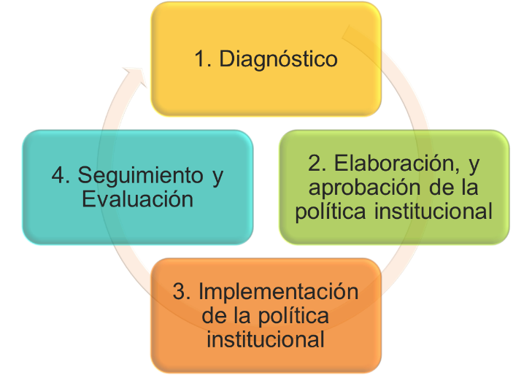
Fuente: Elaboración propia.

A continuación, se detalla cada una de estas fases:

3.2.2.1 Fase I: Diagnóstico situacional

El proceso de diagnóstico “constituye un balance de situación del entorno político-social-económico-ambiental, en los ámbitos mundial, nacional o regional” (MIDEPLAN, 2016).

El diagnóstico está compuesto por el análisis de información recabada por diferentes fuentes, como son los estudios formales realizados por instancias nacionales e internacionales, las instancias investigadoras técnicas, las entrevistas con personas expertas, las experiencias internas o externas y otras fuentes de recolección de información (talleres, foros, mesas de diálogo y encuestas); relacionadas con el tema que se desea desarrollar.

Para la construcción del diagnóstico situacional se deben considerar al menos los siguientes elementos:

Figura 2
Elementos básicos del diagnóstico situacional
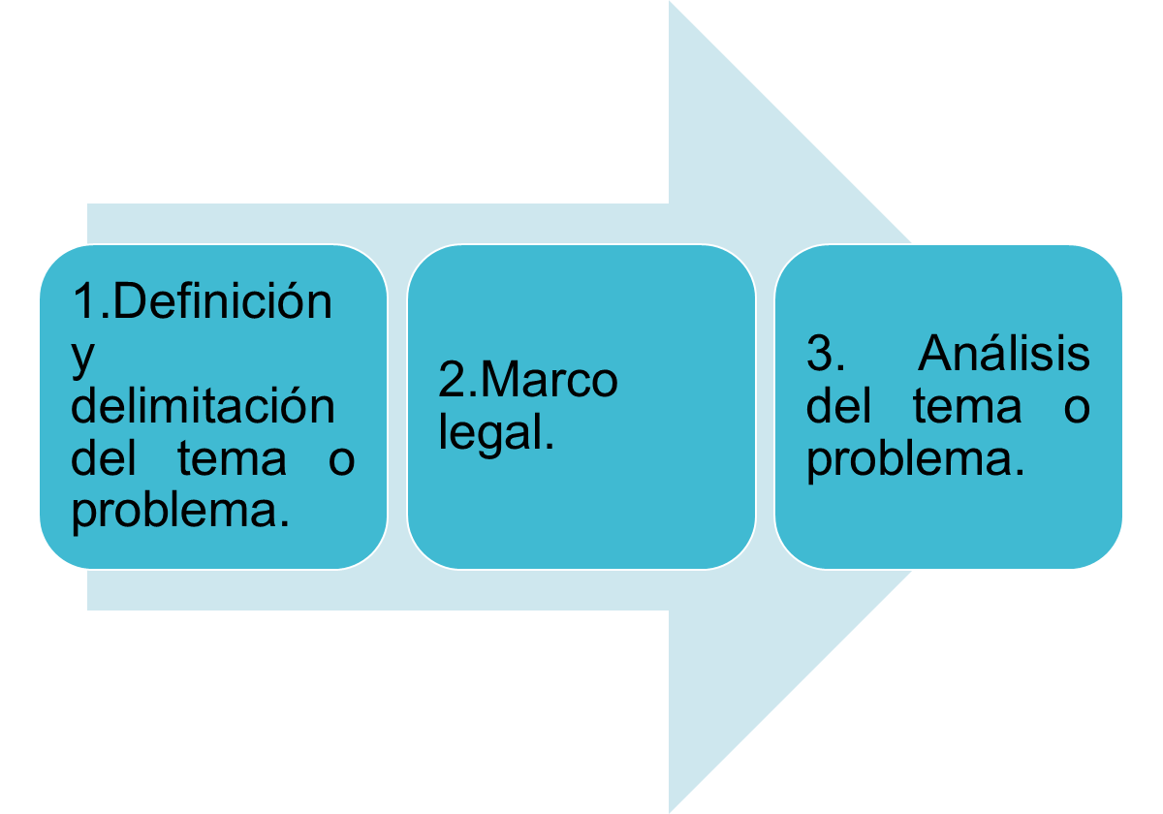
Fuente: Elaboración propia.

- Definición y delimitación del tema o problema: Consiste en la descripción del tema o problema institucional a resolver. Entre las variables a considerar se encuentran:
- Identificar si el tema o problema se considera de interés institucional y social, elemento que lo establece la Corte Plena con la aprobación para la elaboración de la nueva política institucional.
- Describir, de manera general, el marco normativo que lo justifica.
- Debe definirse la instancia rectora responsable de su gestión a nivel institucional.
- Marco legal: Es la revisión del marco legal nacional e internacional, en la que se contempla la normativa de manera detallada relacionada con el tema o problema a resolver. Se deben considerar los tratados, leyes, decretos, directrices técnicas, entre otros documentos relacionados. Debe contemplar como mínimo el nombre del instrumento legal, la fecha de emisión y vigencia, además de los aspectos relevantes para la política (objetivos o compromisos para la institución).
- Análisis del tema o problema: Debe contemplar el entorno social, económico, cultural, político, ambiental, tecnológico y algún otro, que incide sobre el tema o problema a resolver; así como distinguir las fortalezas y las debilidades institucionales, las oportunidades y las amenazas del entorno, que contribuyan a definir el alcance de la política y la identificación de oportunidades de mejora.

Las fuentes de información de estos datos pueden ser:

- Internas, entre los que se destacan: Datos estadísticos, estructura organizacional (Relación de Puestos), presupuestos formulados y ejecutados, datos demográficos (Sistema Georeferencial), estudios técnicos de oficinas especialistas, acuerdos del Consejo Superior y Corte Plena, entre otros.

- Externas, dependiendo del tema a abordar, se pueden tomar datos como: Estadísticas del Instituto Nacional de Estadísticas y Censos (INEC), informes específicos del Estado de la Nación, datos y estudios técnicos de órganos especializados del Gobierno o instancias internacionales reconocidas, entre otros.

Con el análisis de la información recopilada sobre el tema, se crea un panorama del estado de situación del problema, sus causas y los factores del entorno que afectan la situación.

Para el análisis del problema es de relevancia la participación de los diferentes actores relacionados de manera directa e indirecta con el tema o problema. Así, la recolección y sistematización de la información obtenida mediante experiencias, entrevistas, talleres, foros, mesas de diálogo, narraciones o cualquier otro medio que aborde el tema; que constituyen mecanismos de cocreación, donde se garantiza la participación ciudadana, interinstitucional e institucional desde el inicio de la creación de la política.

Además, se considera de relevancia la inclusión de información estadística e indicadores disponibles, que describan de manera cuantitativa el estado situacional del tema o problema a resolver.

3.2.2.2 Fase 2: Elaboración y aprobación de la Política

En esta fase es donde se elabora la política institucional, mediante la participación de las personas actoras involucradas, donde se debe lograr el consenso, validación y aceptación de la propuesta, previo a su remisión para aprobación por parte de la Corte Plena. Para la elaboración de la Política, deben considerarse los siguientes elementos.

Figura 3
Elementos para la elaboración de la Política
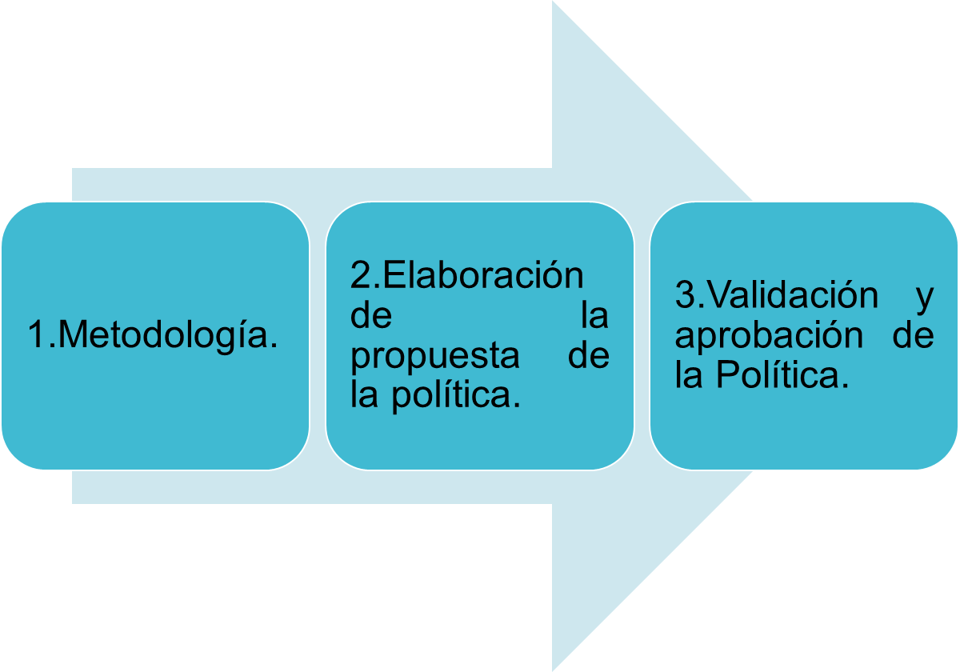
Fuente: Elaboración propia.

- Metodología: A partir de los elementos que debe contener la política institucional, que se detallan más adelante; se deben definir las metodologías que se emplearían para la elaboración de cada uno de estos elementos y componentes que se encuentran en la política institucional.

Para lo anterior, es importante que se contemple la participación institucional, interinstitucional y ciudadana en la creación de la política; y tomar en cuenta los mecanismos existentes en la institución sobre el tema como son: la Política de Participación Ciudadana, la Política de Justicia Abierta, entre otros.

En este apartado se puede adicionar un cronograma con las actividades que se tienen programadas a realizar; el detalle de las personas, instituciones e instancias involucradas en esas actividades, así como los recursos ordinarios (humanos, sistemas de información, equipos, viáticos, etc.) que se requieren para desarrollar la metodología planteada.

- Elaboración de la propuesta de la política institucional: Los componentes básicos que debe contener una Política Institucional son:

- Portada.
- Introducción.
- Índice.
- Diagnóstico situacional.
d.1. Definición y delimitación del tema o problema.
d.2. Marco legal.
d.3. Análisis del tema o problema.
- Metodología.
- Definición de las poblaciones y/o grupos beneficiarios a quienes se dirige e impacta la política institucional.
- Alineamiento de la política institucional con los ejes transversales del Plan Estratégico Institucional.
- Temas Prioritarios, Objetivos, Líneas de Acción, Resultados Esperados e Indicadores de Resultados.
- Plan de Acción.
- Análisis de impacto presupuestario de implementación de la política institucional.
- Definición del modelo de gestión para la implementación, seguimiento, evaluación.

A continuación, se detallan cada uno de los componentes señalados anteriormente:

GUÍA PARA LA FORMULACIÓN DE LAS POLÍTICAS INSTITUCIONALES

- Diagnóstico situacional

  - Definición y delimitación del tema o problema

Consiste en la descripción del tema o problema institucional a resolver. Entre las variables a considerar se encuentran:

    - Identificar si el tema o problema es de interés institucional y social.
    - Señalar de manera general el marco normativo que lo justifica.
    - Debe definirse la instancia rectora responsable de su gestión a nivel institucional.

  - Marco legal

Es la revisión del marco legal nacional e internacional, en la que se contempla la normativa detallada relacionada con el tema o problema a resolver. Se deben considerar los tratados, leyes, decretos, directrices técnicas, entre otros documentos relacionados.

Debe contemplar como mínimo el nombre del instrumento legal, la fecha de emisión y vigencia, además de los aspectos relevantes para la política (objetivos o compromisos para la institución).

  - Análisis del tema o problema

Debe contemplar el entorno social, económico, cultural, político, ambiental, tecnológico y algún otro, que incide sobre el tema o problema a resolver; así como distinguir las fortalezas y las debilidades institucionales, las oportunidades y las amenazas del entorno, que contribuyan a definir el alcance de la política y la identificación de oportunidades de mejora.

Con el análisis de la información recopilada sobre el tema, se crea un panorama del estado de situación del problema, sus causas y los factores del entorno que afectan la situación.

Para el análisis del problema es de relevancia la participación de los diferentes actores relacionados de manera directa e indirecta con el tema o problema. Así, la recolección y sistematización de la información obtenida mediante experiencias, entrevistas, talleres, foros, mesas de diálogo, narraciones o cualquier otro medio que aborde el tema; constituyen mecanismos de cocreación, donde se garantiza la participación ciudadana, interinstitucional e institucional desde el inicio de la construcción de la política.

Además, se considera de relevancia la inclusión de información estadística e indicadores disponibles, que describan de manera cuantitativa el estado situacional del tema o problema a resolver.

- Metodología

A partir de los elementos de la política institucional, se deben definir las metodologías para la elaboración de cada uno de estos los elementos y componentes que se encuentran en la política institucional, lo cual implica la definición de los pasos a seguir en cada uno de ellos.

Por tanto, es importante que exista la participación institucional, interinstitucional y ciudadana en la construcción de la política. En este apartado se puede adicionar los cronogramas, el detalle de las personas o instancias responsables, instituciones e instancias participantes, así como los recursos ordinarios (humanos, sistemas de información, equipos, viáticos, etc.) que se requieren para desarrollar la metodología planteada.

- Definición de las poblaciones o grupos beneficiarios a quienes se dirige e impacta la política institucional

En esta etapa deberá indicarse:

- El grupo poblacional al que va dirigido el tema o problema planteado en la Política y el cual se verá beneficiado o presentará una mejoría de la situación actual. – Enfoque externo.
- Las personas e instancias que participan e intervienen en cada una de las etapas del proceso de gestión de la Política Institucional. – Enfoque interno e interinstitucional.
A continuación, se adjunta un cuadro de referencia para la definición de las poblaciones y grupos beneficiarios:

Cuadro 2
Cuadro de referencia para la definición de poblaciones o grupo beneficiario

Población o grupo beneficiario | Situación Actual | Beneficios o resultados esperados | Indicador
Fuente: Elaboración propia.

- Alineamiento de la política con los ejes transversales del Plan Estratégico Institucional

En este apartado se debe señalar y justificar el eje transversal o los ejes transversales, del Plan Estratégico Institucional vigente, a los que se encuentra alineada y/o contribuye la política institucional.

- Temas Prioritarios, objetivos, líneas de acción, resultados esperados e indicadores de resultados

En este apartado se definen los temas, los objetivos, las líneas de acción, los resultados esperados y los indicadores de la política institucional con una visión en el largo plazo.

  - Temas Prioritarios: Son los grandes temas en que se va a concentrar la Política, que tienen el fin de guiar y asegurar los esfuerzos y recursos institucionales para resolver el problema o tema principal planteado.

  - Objetivos: Son los logros que espera alcanzar la Política en el largo plazo, para mejorar la situación actual de la población beneficiaria.

Los objetivos responden a la pregunta: ¿Qué debemos lograr en el largo plazo, para resolver el problema o temas planteados?

  - Líneas de acción: Son el planteamiento de las acciones dirigidas al cumplimiento de los objetivos generales de la Política.

Las líneas de acción responden a la pregunta: ¿Cómo vamos a resolver el problema o temas planteados?

  - Resultados esperados: Son los resultados finales que se esperan obtener con el cumplimiento de las líneas de acción planteadas. Debe tomarse en cuenta la línea base (a partir de las estadísticas e indicadores del diagnóstico) de la situación, el comportamiento histórico de estas variables y el impacto que se espera producir con la implementación de la Política.

  - Indicadores de resultado: Son los instrumentos utilizados para medir el cumplimiento de los objetivos y líneas de acción planteadas en la Política. Además, responde a la forma de medir los resultados esperados, vinculados a los beneficiarios finales. Estos son datos de índole cuantitativo que serán monitoreados durante la implementación, el seguimiento y la evaluación de la política (este proceso se detallará más adelante).

- Plan de Acción para la implementación de la Política Institucional

El plan de acción está dirigido a la implementación operativa de la Política Institucional, por lo que debe contener una visión de corto y mediano plazo. Como sugerencia, se recomienda definir el plan de acción con al menos una previsión de dos años en adelante.

Las variables que incluye el plan de acción son los mismos utilizados para los planes anuales operativos, que se componen de los siguientes elementos:

- Objetivos operativos.
- Metas Operativas.
- Indicadores operativos.
- Responsables.
- Actividades.
- Coordinaciones.

El plan de acción propuesto al inicio de la elaboración de la política debe ser validado, consensuado y aceptado por las instancias, oficinas y despachos que serán responsables operativos del cumplimiento de los objetivos operativos alineados a la política institucional.

No obstante, previo a la formulación de los PAOs cada año, la instancia rectora de la política institucional deberá asegurar que el plan de acción haya sido validado, consensuado y aceptado por cada instancia involucrada nuevamente, esto por cuanto el plan de acción puede tener ajustes o actualizaciones anualmente.

Posteriormente, la instancia rectora de la política deberá coordinar con la Dirección de Planificación, para que se vincule con el Plan Estratégico Institucional vía sistema, ya que los compromisos anuales propuestos se cargarían automáticamente, a través del Sistema de los Planes Anuales Operativos, a las oficinas responsables de implementar las acciones operativas de la política.

A continuación, se presenta la plantilla que deberán de utilizar para definir el Plan de Acción de la Política Institucional:

Cuadro 3
Plantilla del plan de acción para la implementación de la política institucional
“Nombre de la Política”
AÑO | OBJETIVO OPERATIVO | META | INDICADOR | RESPONSABLE | ACTIVIDADES | COORDINACIÓN
2019 | 1. | 1.1. | 1.1.1.
 | 2. | 2.1. | 2.1.1.
2020 | 1. | 1.1. | 1.1.1.
 | 2. | 2.1. | 2.1.1.
2021 | 1. | 1.1. | 1.1.1.
 | 2. | 2.1. | 2.1.1.
2022 | 1. | 1.1. | 1.1.1.
 | 2. | 2.1. | 2.1.1.
2023 | 1. | 1.1. | 1.1.1.
 | 2. | 2.1. | 2.1.1.
2024 | 1. | 1.1. | 1.1.1.
 | 2. | 2.1. | 2.1.1.

Fuente: Elaboración propia.
- Análisis de impacto presupuestario de implementación de la política institucional.

La instancia rectora de la política deberá presentar la estimación presupuestaria por año requerida para la implementación de la política institucional, acorde al plan de acción definido y a las directrices de formulación presupuestaria.

Deberán incluirse los recursos necesarios, tanto ordinarios como extraordinarios, tales como: recurso humano, equipo y mobiliario, suministros, recursos tecnológicos, viáticos, etc; que garanticen la sostenibilidad de la Política. Además, debe considerar las limitaciones presupuestarias por las que se enfrenta la Institución.

- Definición del modelo de gestión para la implementación, seguimiento y evaluación.

Este modelo tiene como fin garantizar la implementación efectiva de la Política Institucional; por lo tanto, lo que se proponga realizar en cada una de estas etapas deberá ser incorporado en el plan de acción, que permite operativizar su cumplimiento.

Es de relevancia que se defina con claridad los roles y responsabilidades de cada instancia involucrada en la implementación, seguimiento y evaluación de la política.

En el apartado Fase III: Implementación y Fase IV: Seguimiento y Evaluación, se detallarán los aspectos a considerar en la definición de este modelo de gestión para la implementación, seguimiento y evaluación de la política.

- Validación y aprobación de la política institucional:

Para realizar la validación y aprobación de la Política, se debe realizar los siguientes pasos.

Figura 4
Proceso de aprobación de las políticas institucionales
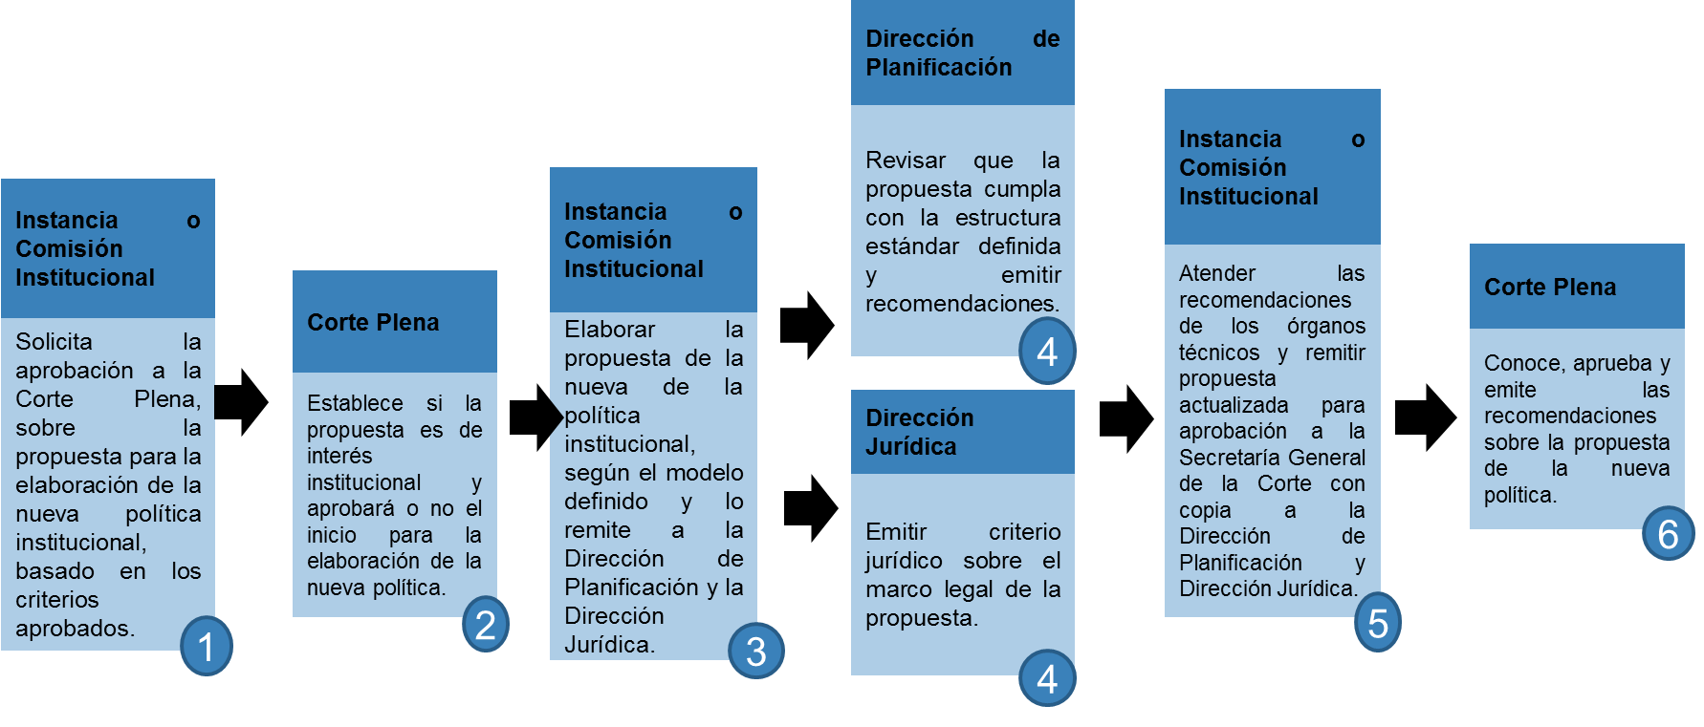
Fuente: Elaboración propia.

Cabe indicar, que el paso 4 se realiza paralelamente, con el fin de no causar retrocesos del proceso. En este caso, la Instancia o Comisión Institucional deberá poner en conocimiento de la Dirección de Planificación y la Dirección Jurídica, para que estas se manifiesten sobre los aspectos técnicos que a cada una le competen, con un plazo prudencial.

3.2.2.3 Fase 3: Implementación de la política institucional

Una vez aprobada la política institucional por la Corte Plena se deberá iniciar su implementación. Esta fase se caracteriza por dar pase a la ejecución de lo definido en el plan de acción, cuyos compromisos se verán reflejados de manera automatizada a través del Sistema de formulación y seguimiento de los Planes Anuales Operativos (Sistema PAO).

Tal cual se mencionó supra, el plan de acción de la política institucional deberá ser validado, consensuado y aceptado por las instancias, oficinas y despachos que serán responsables operativos del cumplimiento de los objetivos operativos alineados a la política institucional.

Asimismo, la instancia rectora de la política institucional, previo a la formulación de los PAOs cada año, deberá asegurar que el plan de acción haya sido validado, consensuado y aceptado por cada instancia involucrada, esto por cuanto el plan de acción puede tener ajustes o actualizaciones anuales.

Posteriormente, la instancia rectora de la política deberá coordinar con la Dirección de Planificación, para que se vincule con el Plan Estratégico Institucional, por medio del Sistema PEI, ya que los compromisos anuales propuestos se cargarían automáticamente, a través del Sistema de los Planes Anuales Operativos, a las oficinas responsables de implementar las acciones operativas de la política.

3.2.2.4 Fase 4: Seguimiento y evaluación

Las instancias responsables, de lo definido en el plan de acción de la política, deberán velar por su cumplimiento acorde a las directrices institucionales sobre el seguimiento y evaluación de los PAOs.

      - Seguimiento: Corresponde a la forma en que se dará seguimiento a los compromisos establecidos en el plan de acción. En este caso, las oficinas destacadas como responsables de compromisos establecidos en el plan de acción deberán completar los avances en el cumplimiento de las metas planteadas en el Sistema de los Planes Anuales Operativos (Sistema PAO).

Asimismo, la instancia rectora de la Política verificará la información proporcionada y tomará las medidas necesarias para que se lleve a cabo la efectiva implementación de la Política Institucional.

Por medio de los sistemas informatizados (Sistema PAO y Sistema PEI), se podrá llevar a cabo el seguimiento en periodos estratégicos de las políticas institucionales, donde se podrá determinar el nivel de avance de una Política de acuerdo con sus metas asociadas.

A su vez, se podrá desagregar cada una de las políticas institucionales y determinar quiénes son responsables en el cumplimiento, cuáles actividades están asociadas, cuántas metas reportan avances, así como su cumplimiento porcentual, entre otros.

      - Evaluación: La instancia rectora de la política debe definir la periodicidad y la frecuencia de las evaluaciones a realizar para medir los resultados e impacto esperados producto de la implementación de la Política Institucional.

Como resultado de las evaluaciones, la instancia rectora de la política deberá emitir las recomendaciones correspondientes en cuanto a la implementación de esta, hasta el cierre o cumplimiento total de sus objetivos.

No obstante, deberá presentar un informe de seguimiento y evaluación anual a la Dirección de Planificación, en el plazo que lo indique esta instancia, con el fin de velar por la rendición de cuentas y alineamiento con el Plan Estratégico Institucional de las Políticas Institucionales vigentes.

Lo anterior, conforme la sesión de Corte Plena 47-18, del 08 de octubre de 2018, artículo XXXII (Ver Anexo 4), donde se establece dar seguimiento al indicador que se sugiere en el Segundo Informe de la Justicia, que consiste en establecer los “mecanismos de seguimiento de las políticas institucionales”. Esto a partir del Dictamen emitido en este informe que señaló: “En la creación y desarrollo de políticas, mecanismos, proyectos y campañas se ha mantenido como prioridad el acceso a la justicia, con especial énfasis en poblaciones vulnerables. Aunque la cobertura territorial es amplia, no existen informes de evaluación sobre el impacto de estas acciones”.

El enfoque de evaluación debe estar orientado a verificar los resultados de las políticas e identificar lecciones aprendidas para las políticas presentes y futuras, de manera que su marco metodológico debe estar orientado a cumplir estos objetivos, que puedan ser interpretados de una forma clara y concisa, dirigida a la población interna y externa.

La evaluación será entonces un proceso de observación, medición, análisis e interpretación de los resultados alcanzados por la implementación de la política institucional, y su utilidad se basa en generar insumos para la toma de decisiones de los órganos jerárquicos.

La metodología de evaluación deberá ir orientada a la verificación de los resultados alcanzados a partir del cumplimiento de acciones de la política, que estarán al alcance a partir del seguimiento por medio del PEI y los PAO. A partir de lo anterior, se deberá generar una evaluación enfocada en los principios de pertinencia, eficiencia, eficacia y sostenibilidad, que deberá desarrollar los siguientes aspectos:

- Descripción del objetivo inicial.
- Descripción del cumplimiento de las acciones planificadas de los involucrados.
- Totalidad de recursos, incluidos (recursos humanos y presupuestarios).
- Resultados obtenidos a partir de los indicadores establecidos.
- Nivel de cumplimiento en relación con el objetivo planteado.
- Riesgos y cambios materializados en el proceso de ejecución.
- Percepción de los resultados alcanzados por la población meta.
- Hallazgos.
- Conclusiones.
- Recomendaciones.

-0-

San José, …. de….. de 2019

Licda. Silvia Navarro Romanini
Secretaria General
Corte Suprema de Justicia

-0-

El magistrado Salazar Alvarado se abstiene de votar.”

Atentamente,

Licda. Silvia Navarro Romanini
Secretaria General
Corte Suprema de Justicia

c: Diligencias / Refs: (10405-17/15762-19)

“Es una guía orientadora que se expresa en los objetivos, las líneas de acción y los resultados esperados sobre un tema y la atención o transformación de un problema de interés institucional y/o social; que se sustenta en los mandatos, acuerdos o compromisos nacionales e internacionales del Poder Judicial.”
Estos mecanismos se pueden consultar en la siguiente dirección web: http://www.conamaj.go.cr/
El acuerdo de Corte Plena 47-18, del 08 de octubre de 2018, artículo XXXII, relacionado con el seguimiento de los indicadores del Segundo Informe del Estado de la Justicia, indica: “1.) Aprobar los cambios en los indicadores relacionados con el Seguimiento al Segundo Informe del Estado de la Justicia contenidos en el informe N° 30-EV-18 de la Dirección de Planificación. 2.) La Dirección de Planificación deberá crear el objetivo “Compromisos Informe Estado de la Justicia” en el Sistema PAO y de forma semestral informará a la Corte Plena el cumplimiento o avance correspondiente de cada instancia, como parte del Informe Semestral de Cumplimiento de los PAOs. A esos efectos, dicha Dirección hará el primer seguimiento mediante consulta directa a las instancias responsables en el último trimestre de este año y a partir del 2019 se incluirá en el PAO, para verificar el avance en el sistema.”

